МИНИСТЕРСТВО НАУКИ И ВЫСШЕГО ОБРАЗОВАНИЯ РОССИЙСКОЙ ФЕДЕРАЦИИ
Федеральное государственное автономное образовательное учреждение высшего образования
«САНКТ-ПЕТЕРБУРГСКИЙ ГОСУДАРСТВЕННЫЙ УНИВЕРСИТЕТ
АЭРОКОСМИЧЕСКОГО ПРИБОРОСТРОЕНИЯ»

КАФЕДРА КОМПЬЮТЕРНЫХ ТЕХНОЛОГИЙ
И ПРОГРАММНОЙ ИНЖЕНЕРИИ (КАФЕДРА 43)

ОТЧЕТ ЗАЩИЩЕН С ОЦЕНКОЙ:

ПРЕПОДАВАТЕЛЬ:
Старший преподаватель | / |  | / |  | / | Е. В. Павлов
(должность, учёная степень, звание) |  | ^{(подпись)} |  | ^{(дата защиты)} |  | ^{(инициалы, фамилия)}

ОТЧЕТ О ЛАБОРАТОРНОЙ РАБОТЕ №9

«СОЗДАНИЕ ДВУМЕРНОГО ПОЛЬЗОВАТЕЛЬСКОГО ИНТЕРФЕЙСА
В СРЕДЕ QT CREATOR С ИСПОЛЬЗОВАНИЕМ QML»

ПО КУРСУ: «ПРОЕКТИРОВАНИЕ ЧЕЛОВЕКО-МАШИННОГО ИНТЕРФЕЙСА»

РАБОТУ ВЫПОЛНИЛ (-А) СТУДЕНТ (-КА): | 4236 | / | А. Панченко
 | ^{(номер группы)} |  | ^{(инициалы, фамилия)}

 | / |  | / | 12.09.2025
 |  | ^{(подпись студента)} |  | ^{(дата отчета)}

ВВЕДЕНИЕ

Актуальность. Современные требования к разработке программного обеспечения включают высокую производительность, кроссплатформенность и удобство создания пользовательских интерфейсов. В данном контексте среда разработки Qt Creator приобретает особую актуальность благодаря своей универсальности, мощному функционалу и поддержке разработки приложений для различных платформ, включая Windows, macOS, Linux, Android и iOS. Qt Creator предоставляет интуитивно понятный интерфейс, инструменты для проектирования графических интерфейсов, отладки и интеграции с фреймворком Qt, что делает его востребованным как среди начинающих, так и опытных разработчиков. Актуальность использования Qt Creator обусловлена его способностью ускорять процесс создания надежных и масштабируемых приложений, а также активной поддержкой сообщества и регулярными обновлениями. В рамках данной лабораторной работы рассматриваются основы работы в Qt Creator, изучение его инструментария и практическое применение для разработки программного обеспечения.

Цель лабораторной работы:
Освоение языка QML для создания пользовательского интерфейса.

Для достижения поставленной в лабораторной работе цели подлежат решению следующие задачи:

- Необходимо разработать и отладить приложение с графическим пользовательским интерфейсом, использующим для описания интерфейса язык QML;
- Список элементов управления на усмотрении студента.

Индивидуальный вариант задания отсутствует.
Наименование используемой среды разработки: Qt Creator

- Описание структуры интерфейса

Разработанное приложение представляет собой одностраничный графический интерфейс, скомпонованный в центре окна. Структура организована с помощью вертикального контейнера Column и включает в себя следующие визуальные и интерактивные элементы:
- Заголовок и подзаголовок: Для отображения названия лабораторной работы и её темы использованы два текстовых элемента Text. Они задают контекст и информационно наполняют интерфейс.
- Визуальный разделитель: Элемент Rectangle с уменьшенной высотой выполняет роль горизонтальной линии-разделителя, визуально отделяя заголовочную часть от интерактивных элементов.
- Поле ввода (TextField): Элемент для ввода пользовательских данных. Содержит текстовую подсказку (placeholder) "Введите ваше имя". Стилизован: имеет белый фон, скругленные углы (radius) и синюю рамку в качестве акцента.
- Кнопка (Button): Интерактивный элемент управления "Приветствовать". Реализует основную логику приложения — обработку введенных данных. Кнопка имеет интерактивные состояния: изменяет свой цвет при наведении курсора (hovered) и нажатии (down), что обеспечивает визуальную обратную связь пользователю.
- Текстовый блок результата (Text): Динамический текстовый элемент (id: resultText), который отображает результат работы приложения — приветственное сообщение с именем пользователя или сообщение об ошибке, если поле ввода пустое. Цвет текста меняется в зависимости от результата (зеленый для приветствия, красный для ошибки).
- Анимированный прямоугольник (Rectangle): Декоративно-интерактивный элемент, привлекающий внимание пользователя. Содержит текст "Нажми!" и реагирует на клики мыши (MouseArea), запуская две анимации:
  - NumberAnimation — анимация вращения на 360 градусов.
  - SequentialAnimation — последовательная анимация изменения цвета.
- Статус-бар (Footer ToolBar): Вспомогательный элемент управления, расположенный в нижней части главного окна (footer). Отображает статический текст "Готово к работе" для индикации состояния приложения.
Все элементы интерфейса стилизованы в соответствии с выбранной цветовой палитрой (оттенки синего, зеленого, красного и белый) для создания современного и эстетически приятного внешнего вида.

- Результаты выполнения работы

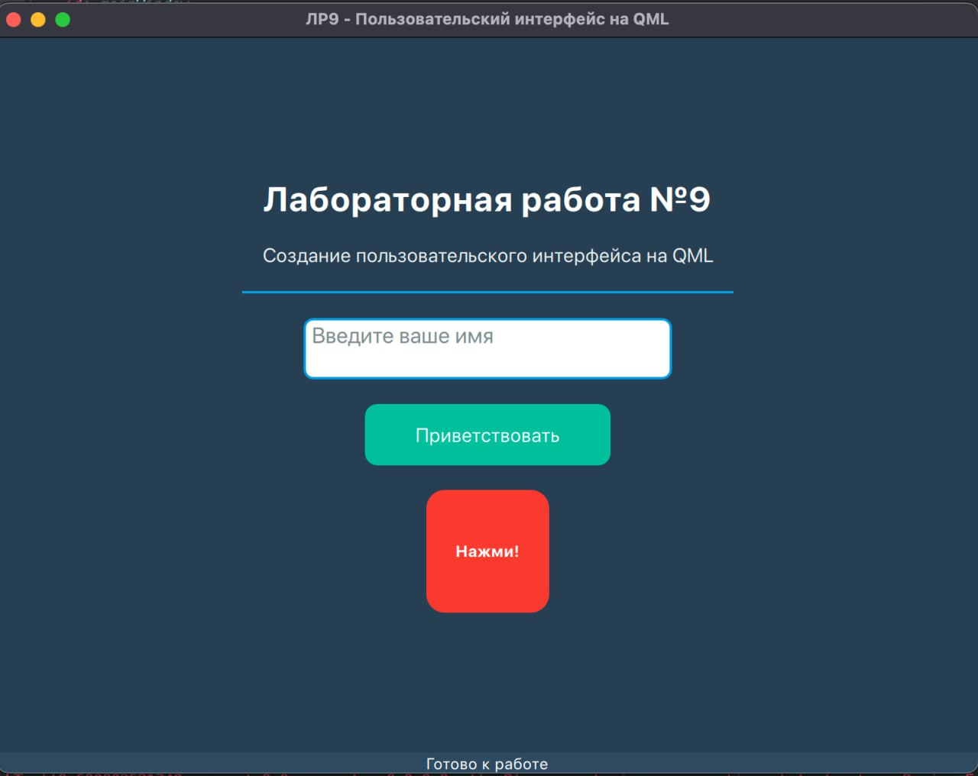

Рисунок 1. Элементы управления «Начальная страница»

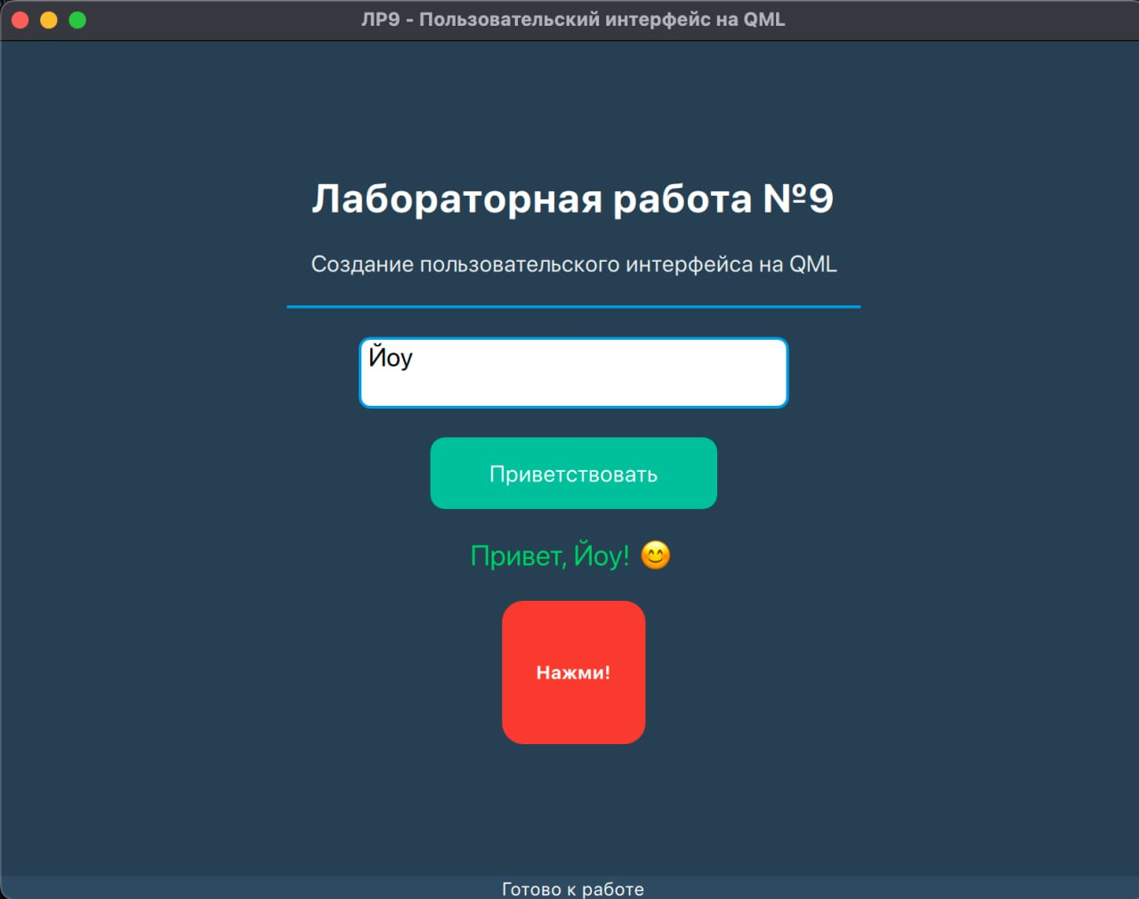

Рисунок 2. Элементы управления «Написал имя и поприветствовал, нажал на кубик он прокрутился»

ЗАКЛЮЧЕНИЕ

В процессе выполнения лабораторной работы были изучены основы работы с языком QML в среде Qt Creator, включая создание пользовательских интерфейсов, настройку компонентов и реализацию базовой логики приложения. Практическая часть позволила освоить синтаксис QML, механизмы привязки данных и работу с визуальными элементами для построения динамичных и адаптивных интерфейсов. Полученные результаты подтвердили высокую эффективность QML для разработки интерактивных интерфейсов и заложили основу для дальнейшего изучения его возможностей в более сложных проектах. Работа способствовала закреплению теоретических знаний и развитию практических навыков программирования в экосистеме Qt.
Отчет включает в себя описание структуры интерфейса, скрины результатов работы и программный код приложения.

Таким образом, можно заключить, что выполненная работа соответствует поставленной задаче и отвечает всем сформулированным в задании требованиям.

СПИСОК ИСПОЛЬЗОВАННЫХ ИСТОЧНИКОВ

- Шлее М. Qt 5.10. Профессиональное программирование на С++. — СПб.: БХВ-Петербург, 2018. — 1072 с.: ил

- Qt Documentation [Электронный ресурс] — The Qt Company, 2025. — URL: https://doc.qt.io/ (дата обращения: 07.10.2025)

- Qt Academy Courses [Электронный ресурс] — The Qt Company, 2025. — URL: https://www.qt.io/academy/course-catalog (дата обращения: 07.10.2025)

- QmlBook [Электронный ресурс] — Jürgen Bocklage-Ryannel and Johan Thelin, 2012-2018. — URL: https://qmlbook.github.io/ (дата обращения: 07.10.2025)

ПРИЛОЖЕНИЕ А

Программный код приложения

import QtQuick 2.15
import QtQuick.Window 2.15
import QtQuick.Controls 2.15

ApplicationWindow {
id: mainWindow
width: 800
height: 600
visible: true
title: "ЛР9 - Пользовательский интерфейс на QML"
color: "#2c3e50"

// Главный контейнер
Column {
anchors.centerIn: parent
spacing: 20

// Заголовок
Text {
text: "Лабораторная работа №9"
color: "white"
font.pixelSize: 28
font.bold: true
anchors.horizontalCenter: parent.horizontalCenter
}

Text {
text: "Создание пользовательского интерфейса на QML"
color: "#ecf0f1"
font.pixelSize: 16
anchors.horizontalCenter: parent.horizontalCenter
}

// Разделитель
Rectangle {
width: 400
height: 2
color: "#3498db"
anchors.horizontalCenter: parent.horizontalCenter
}

// Поле ввода - ИСПРАВЛЕНО (черный текст)
TextField {
id: nameInput
placeholderText: "Введите ваше имя"
width: 300
height: 50
font.pixelSize: 18
anchors.horizontalCenter: parent.horizontalCenter

// Цвет текста - черный
color: "black"

// Стиль placeholder (серый текст подсказки)
placeholderTextColor: "#7f8c8d"

background: Rectangle {
color: "white"
radius: 8
border.color: "#3498db"
border.width: 2
}
}

// Кнопка
Button {
text: "Приветствовать"
width: 200
height: 50
font.pixelSize: 16
anchors.horizontalCenter: parent.horizontalCenter

background: Rectangle {
color: parent.down ? "#27ae60" :
parent.hovered ? "#2ecc71" : "#1abc9c"
radius: 10
}

contentItem: Text {
text: parent.text
font: parent.font
color: "white"
horizontalAlignment: Text.AlignHCenter
verticalAlignment: Text.AlignVCenter
}

onClicked: {
if (nameInput.text !== "") {
resultText.text = "Привет, " + nameInput.text + "! 😊"
resultText.color = "#2ecc71"
} else {
resultText.text = "Пожалуйста, введите имя!"
resultText.color = "#e74c3c"
}
}
}

// Результат
Text {
id: resultText
color: "white"
font.pixelSize: 20
anchors.horizontalCenter: parent.horizontalCenter
}

// Анимированный элемент
Rectangle {
id: animatedBox
width: 100
height: 100
color: "#e74c3c"
radius: 15
anchors.horizontalCenter: parent.horizontalCenter

Text {
text: "Нажми!"
color: "white"
anchors.centerIn: parent
font.bold: true
}

MouseArea {
anchors.fill: parent
onClicked: {
rotationAnimation.start()
colorAnimation.start()
}
}

// Анимация вращения
NumberAnimation {
id: rotationAnimation
target: animatedBox
property: "rotation"
from: 0
to: 360
duration: 1000
easing.type: Easing.InOutQuad
}

// Анимация цвета
SequentialAnimation {
id: colorAnimation
ColorAnimation {
target: animatedBox
property: "color"
to: "#3498db"
duration: 500
}
ColorAnimation {
target: animatedBox
property: "color"
to: "#e74c3c"
duration: 500
}
}
}
}

// Статус бар внизу
footer: ToolBar {
Label {
text: "Готово к работе"
color: "white"
anchors.centerIn: parent
}
background: Rectangle {
color: "#34495e"
}
}
}

